Validación y verificación de software
Tadeo Rio, Tomas Muñoz, Santiago Subidia.
tomilicciardello@gmail.com, tadeo.rio.2004@gmail.com, santiagosubidia@gmail.com
Introducción:
La verificación y validación de software son aspectos fundamentales en las construcciones de cualquier tipo de programa, siendo estos los veredictos finales para conocer si un programa fue bien desarrollado y cumple con los requisitos necesarios[1]. La verificación se compromete en descubrir donde están los errores de nuestro programa para lograr una eficiencia contundente del mismo antes de su salida a la luz, si bien hoy en día hay muchas herramientas o estándares que nos pueden ayudar a detectar más fácilmente los errores, siempre debemos hacer las pruebas necesarias para saber si lo que hacemos es correcto. Mientras que en la validación encontraremos procesos más relacionados en conocer si lo que estamos creando cumple con los estándares que se nos han propuesto. Todo esto conlleva a darle más importancia a estos procesos con la finalidad de lograr un software de calidad y el ahorro mucho mayor de los costes, y de tener que volver a reformular programas o partes del programa debido al mal control del mismo o de los mismos.
Siendo así un proceso clave en todos los programas, fundamentalmente en los programas que necesitan de una cota del error mínima y una máxima precisión del error, como por ejemplo softwares de control aéreo, sistemas de satélites o reactores nucleares, entre otros, todos estos sistemas tienen un gran énfasis en estos procesos debido a su riesgo en perjudicar en la vida humana.
Palabras Claves: validación, verificación, depuración, testing, prueba.
I. Conceptos acerca de la verificación y validación
En el mundo del software siempre se llevan a cabo nuevas implementaciones para el desarrollo de software con mejor calidad, aunque las tecnologías se van volviendo más seguras y fiables, algo que nunca se debe dejar de lado en este mundo es la validación y verificación de software, estos procesos son fundamentales en todos los pasos del desarrollo y construcción de cualquier programa o sistema. Pero cuando nos referimos a validación y verificación, debemos saber bien a que nos estamos refiriendo para no tener una mala comprensión de cada uno de estos procedimientos.
Validación: La validación es el procedimiento por el cual la persona encargada de crear el software determina si su software cumple con las necesidades que pide el cliente o que el mismo desea obtener, esto se obtiene mediante distintas pruebas realizadas al programa con la finalidad de encontrar cualquier tipo de error, y saber si cumple con las necesidades que solicitan los usuarios, por lo tanto, lo va a incluir al usuario con el fin de asegurarse que cumple las necesidades que ostenta.
Verificación: La verificación consta del procedimiento por el cual el desarrollador del software constata el correcto funcionamiento de su programa, siendo un conjunto de actividades separadas que aseguran que el modelo es correcto, su principal fin es corroborar que lo que se ha desarrollado ejecuta correctamente las funciones definidas en las especificaciones que se le han brindado.
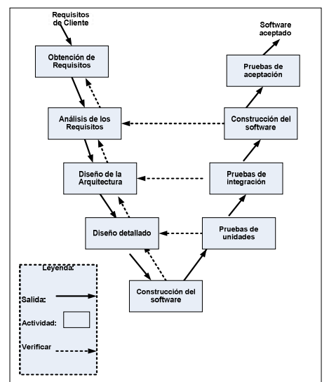
Figura 1: Diagrama representativo de la verificación de un programa. [2]
II. Herramientas para la verificación y validación de software
Debido al uso contaste de la verificación y validación de software, existen personas especializadas en el tema, lo cual por su amplia experiencia, diseñaron herramientas, donde nos ayuda con la verificación y validación de nuestro software, las mismas se puede encontrar vía web, a continuación nombraremos algunas de las muchas que existen en la actualidad:
- JUnit : Es framework de testing para realizar pruebas unitarias automatizadas de una aplicación desarrollada en Java.
- Selenium : Es un framework para automatizar pruebas funcionales en navegadores web, lo cual nos permite realizar testing continuo.

Las dos metodologías clásicas Verificación y Validación de software

- Caja blanca: Si imaginamos una caja donde los bordes externos sea la interfaz del usuario y lo que esta adentro de la caja el código fuente del programa, como es una caja clara, podemos ver el interior de la caja, es así como las pruebas de caja blanca tenemos acceso al detalle de la estructura del código fuente del programa, entonces estas pruebas se llevaran a acabo utilizando los requerimientos y las especificaciones técnicas, generalmente este tipo de pruebas se realizan por los desarrolladores.
- Caja negra: Como en el ejemplo anterior tenemos una caja oscura, donde la cual no podremos ver lo que contiene el interior de esta caja, por lo cual este tipo de pruebas no tenemos información de como es la estructura del código fuente del programa, se llevan a acabo con datos de prueba guiados por los requerimientos del programa, y se obtienen resultados, donde se analizaran estos resultados si cumplen con los requisitos del software. Este tipo de pruebas
III. Forma de validar y verificar un software
En este campo como en cualquier otro hay muchas formas de hacer lo mismo, en este caso la manera de lograr nuestra validación y verificación de nuestro programa, es hacer un proceso denominado testing.
Este proceso es algo que se debe aplicar desde el primer momento en donde se empieza a construir nuestro programa, porque es este el recurso más riguroso y factible que tenemos de saber si hay un error en lo que estamos desarrollando, aunque el testing no es perfecto más aún si se lleva a cabo de forma correcta, debido a que entre más rigurosos sean los test, más errores encontraremos por tanto será más alto el coste de resolver esos problemas. Debido a eso es importante que tracemos un camino para enfocar este esfuerzo de manera más eficiente, siempre hay que tener en cuenta que la avería (efecto que se produce luego de encontrar un fallo en el código), es mucho más costosa de arreglar que los fallos descubiertos luego de un error en el programa.[3]
La combinación de diferentes métodos para conseguir una buena verificación y validación se ve en el modelo Swiss Chesse, en donde se aplican una sucesión de capas que se diferencian durante el proceso de validación y verificación del código, este se basa en tres etapas; revisión, análisis estático y test:
- Revisión: Se revisan criterios básicos de programación que conlleva tres pasos esenciales
  - Encapsulación: Ocultación de la información.
  - Cohesión: Cada clase debe ser responsable de una tarea bien definida
  - Acoplamiento: Es el nivel de dependencia que tiene una clase sobre otra
- Análisis estático: Donde se detectan practicas incorrectas en el software, al igual que errores de control y flujos de datos.
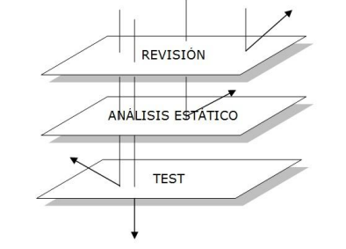
- Test: Los test nos devolverán resultados los cuales tomaremos como métricas para luego sacar conclusiones de ellas.
Figura 2: Diagrama del método Swiss Chasse.[3]
Como esas hay muchos mas métodos de ver si un software pasa nuestras pruebas de verificación y validación, nosotros mostramos esta como para tener una idea de como es el enfoque de estos procesos.
IV Conclusión
Conclusión:
La validación y verificación de datos de software son pilares fundamentales en el desarrollo de cualquier programa, ya que nos asegura que el mismo cumple con su funcionalidad y también con los requisitos que sean especificados. Nos garantizan fiabilidad del dicho software, previenen errores costosos y con esto contribuyen mucho a la eficiencia del proceso de desarrollo.
⦁ La verificación se centra en detectar y corregir errores antes de que el software sea lanzado se utilizan herramientas las cuales facilitan al usuario realizar dicha tarea, es decir la detención de fallos del programa. Este proceso es muy importante para asegurarnos de que el software funciona con las especificaciones que nos dan, la verificación de software podríamos decir que es un filtro que nos ayuda aprevenir errores del software antes de que el usuario lo utilice.
⦁ La validación tiene como un objetivo asegurar de que el software cumpla con las necesidades del usuario, este proceso se basa en pruebas para culminar el producto final, viendo que cumple con las funcionalidades y requerimientos. La validación no se enfoca solo en el correcto funcionamiento del software, también se enfoca en su utilidad y necesidades que tenga el usuario. [6]

Concluimos en que como pudimos ver, en el proceso de desarrollo de software la parte de integración de la verificación y validación de datos para el desarrollo de software son campos muy impactantes y esenciales para productos de alta calidad, porque estos procesos mejoran la eficiencia, reducen los costos y errores, también aseguran que el software tenga los requisitos y funcionalidad que debe tener. Entonces, la verificación y validación de software son procesos que son sumamente necesarios para asegurarnos de la creación de software, que sean de confianza y que cumplan con la expectativa que tiene el clienta, si enfatizamos y pulimos estos aspectos nos fortalece mucho con la calidad y confiabilidad de nuestro desarrollo de software ya que esto nos servirá para mejorar nuestra imagen en cuanto a desarrolladores de productos.[7]

[1] Ayabaca, L. P., & Bernal, S. M. (2017). Verificación y Validación de Software Software Verification and Validation. Revista Killkana Técnica. Vol, 1(3).
[2] Blanco-Llano, J., & Rodríguez-Hernández, A. (2011). Revisión, verificación y validación en un proceso de desarrollo de software. Ingeniería industrial, 32(1), 28-36.
[3] Fernández Churruca, I. (2016). Validación y verificación de Software con herramientas avanzadas.
[4] Cristiá, M. (2009). Introducción al testing de software. Recuperado el, 14.
[5] Tituana Vera, F. G. (2009). Análisis de métodos, técnicas y herramientas de verificación y validación de software usados por empresas ecuatorianas desarrolladoras de software (Bachelor's thesis).
[6] Corrochano, M. (2013). La Calidad del Producto Software. M. Corrochano (Presidente), JCPS.
[7] Domingues, J. C. S., & Dapena, P. R. (2003). Verificación de los requisitos no funcionales en el software crítico”. In Forum Calidad (No. 142, pp. 25-31).

